Nome: número:
Professor: Mirtes – Matemática Série: 7º ano
Período: 08/03/2021 á 19/03/2021.
AS ATIVIDADES TAMBÉM ESTÃO SENDO POSTADAS NOS GRUPOS DE WHATSAPP DA ESCOLA, ONDE ESTÃO ACONTECENDO AS CORREÇÕES. OS PLANTÕES DE DÚVIDAS ESTÃO ACONTECENDO ON-LINE PELO APLICATIVO GOOGLE MEET. OS LINKS DE ACESSO PARA ESSES ENCONTROS SÃO POSTADOS NO GRUPO DE WHATSAPP SEMPRE COM ANTECEDÊNCIA.
Para pensar:

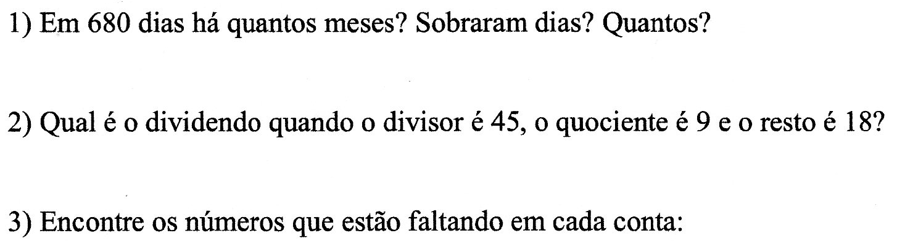
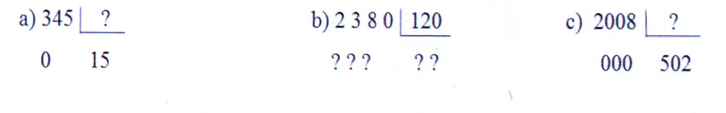

4) Uma professora comprou 60 dúzias de pirulitos. Deu uma dezena e meia de pirulitos para cada 1 de seus alunos e reservou 30 para sí. Quantos alunos ela tinha?

NÃO DEIXEM DE ENVIAR AS ATIVIDADES PARA A PROFESSORA PELO WHATSAPP, PARA ELA FAZER A CORREÇÃO E DAR UMA DEVOLUTIVA.

